Муниципальное автономное образовательное учреждение
«Математический лицей»

Исследовательская работа
Тайная жизнь муравьев

выполнил: Леонов Игорь
ученик 5 «Б» класса
руководитель:
Медведева Елена Львовна
учитель биологии

г. Хабаровск
2021г.
Содержание
Введение…………………………………………………………………….3
Глава 1 Главное о муравьх. …………………………… ………………….4
1.1. Особенности строения муравьев Messor structor …………………….5
1.2. Иерархия муравьев в колони…………………………………………..5
1.3. Особенности питания ………………………………………………….5
1.4. Устройство формикария……………………………………………….6
Глава 2 Практическая часть……………………………………………. …7
Заключение……………………………………………………….................9
Литература ……………………………………………………………….....10
Приложение…………………………………………………………………11

Введение
Введение
Я всегда хотел иметь себе домашнее животное, но мне не позволяла моя аллергия на шерсть и тогда я попросил родителей купить мне муравьиную ферму (формикарий). Так у меня и появились муравьи. Первое время меня очень увлекало наблюдать за своими подопечными. Муравьи живут в благоприятных условиях, где за ними осуществляется должный уход, своевременное кормление. Все стабильно и однообразно. И мне это несколько наскучило. Но вскоре я предположил, что если создавать для своих подопечных различные условия и проводить наблюдения за реакцией на них, то можно очень много узнать об особенностях поведения и образе жизни этих удивительных существ. Ведь, на самом деле, как описывают ученые, муравьи очень незаурядные и умные существа. Желание побольше узнать об этих удивительных насекомых и подтолкнула меня к созданию работы.
Цель: на основании собственных экспериментов и наблюдений познакомиться с особенностями поведения и образа жизни муравьев в условиях формикария.
Задачи исследования:
- Изучить литературу и различные интернет-источники о жизни муравьиной колонии
- Произвести постановку экспериментов
- Проводить наблюдения, фиксируя их видеосъемкой
- Создать фильм «Тайная жизнь муравьиной семьи»
- Познакомить одноклассников с результатами своих экспериментов.
Объект исследования: формикарий с колонией муравьев
Предмет исследования: поведение муравьёв- жнецов в неволе.
Методы исследования:
1.Анализ
2. Эксперимент
3. Наблюдение
4. Сравнение
Актуальность
Для выявления актуальности моей работы я провел google- опрос среди своих одноклассников, предложив им ответить на ряд вопросов:
1)Приходилось ли вам наблюдать за поведением муравьев?
2) Что вам известно о жизни муравьиной семьи
а) состав семьи
б) взаимоотношения между членами семьи
в) рацион питания
г) поведение муравьев
д) ничего не известно
3) Хотелось бы вам узнать дополнительную информацию о жизни муравьиной семьи?
Обработав результаты, я понял, что ребята проявляют интерес к данной информации. Многие из них вообще ничего не знают о жизни муравьев. (Приложение1)
Эти обстоятельства и сподвигли меня провести собственное исследование, которое бы я хотел подкрепить короткометражным фильмом.
I Главное о муравьях
Изучив различные информационные источник, я узнал много ценной инфориации
  - Особенности строения муравьев Messor structor (степной муравей-жнец)
Жнецы являются представителями самых крупных видов, которые могут водиться в наших широтах. Окрас черный. Они имеют большие размеры. Тело состоит из трех частей: голова, грудь, брюшко, соединенных между собой перемычками, благодаря чему насекомые гибки, подвижны. Массивная квадратная голова имеется развитый ротовой аппарат. Его предназначение перетирать особо крупное семя. Для вида характерен половой полиморфизм, то есть наличие различных форм особей: самки, самцы, рабочие, солдаты и переходные формы. Их матка вырастает до 12 мм в длину, а величина рабочих особей составляет около 5-9 мм. Каждая категория муравьев-жнецов исполняет свои обязанности.
брюшкоо
голова
грудь
  - Иерархия муравьев в колонии
В муравьиной колонии царит иерархия. В ней каждая категория выполняет свои обязанности:
На вершине иерархической лестницы стоит матка - единственный муравей самка в колонии. Её задача приносить потомство (откладывать личинки). Если матка погибает, то в колонии не появляются новые муравьи и муравейник постепенно опустошается (фото1)
Рабочие муравьи ухаживают за личинками, отвечают за сохранность еды и её перенос, а также выполняют роль разведчиков (в моём формикарии). (фото2)
Солдаты всегда ходят рядом с маткой и носят ей пищу. Они пережёвывают семена своими мощными жвалами для последующего употребления в пищу другими сородичами. Также первыми начинают атаку если в муравейник, формикарий вторгаются чужие насекомые.
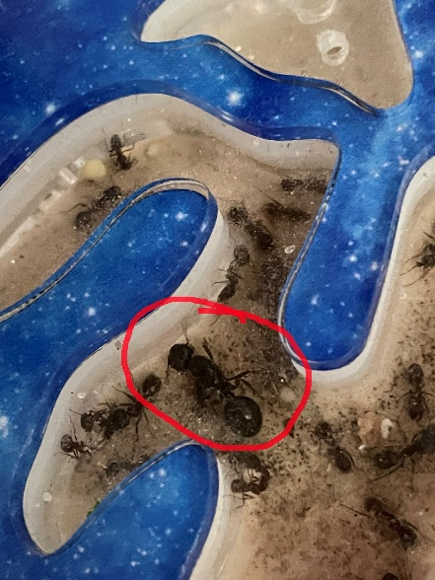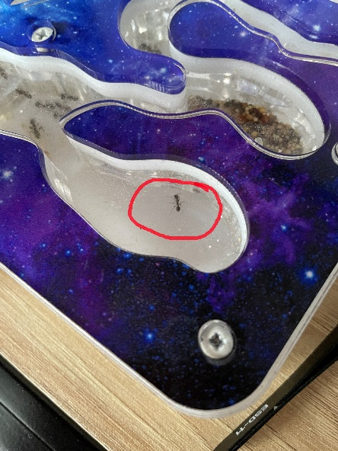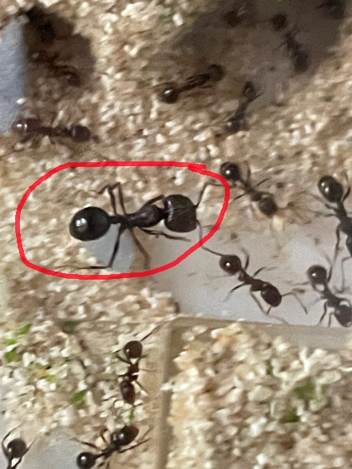
фото1 фото 2 фото 3
1.3. Особенности питания
В отличие от других видов, питаются муравьи жнецы исключительно растительной пищей. Даже личинок кормят зерном, тогда как представители других видов требуют соков других насекомых. За запасами следят особо тщательно. При прорастании зерен крахмал превращается в сахар, что представляют особую ценность для муравьиной семьи. Корешки, ростки рабочие быстро отгрызают, а запасы тщательно перебирают. Личинок кормят перемолотой мукой.

1.4. Устройства формикария
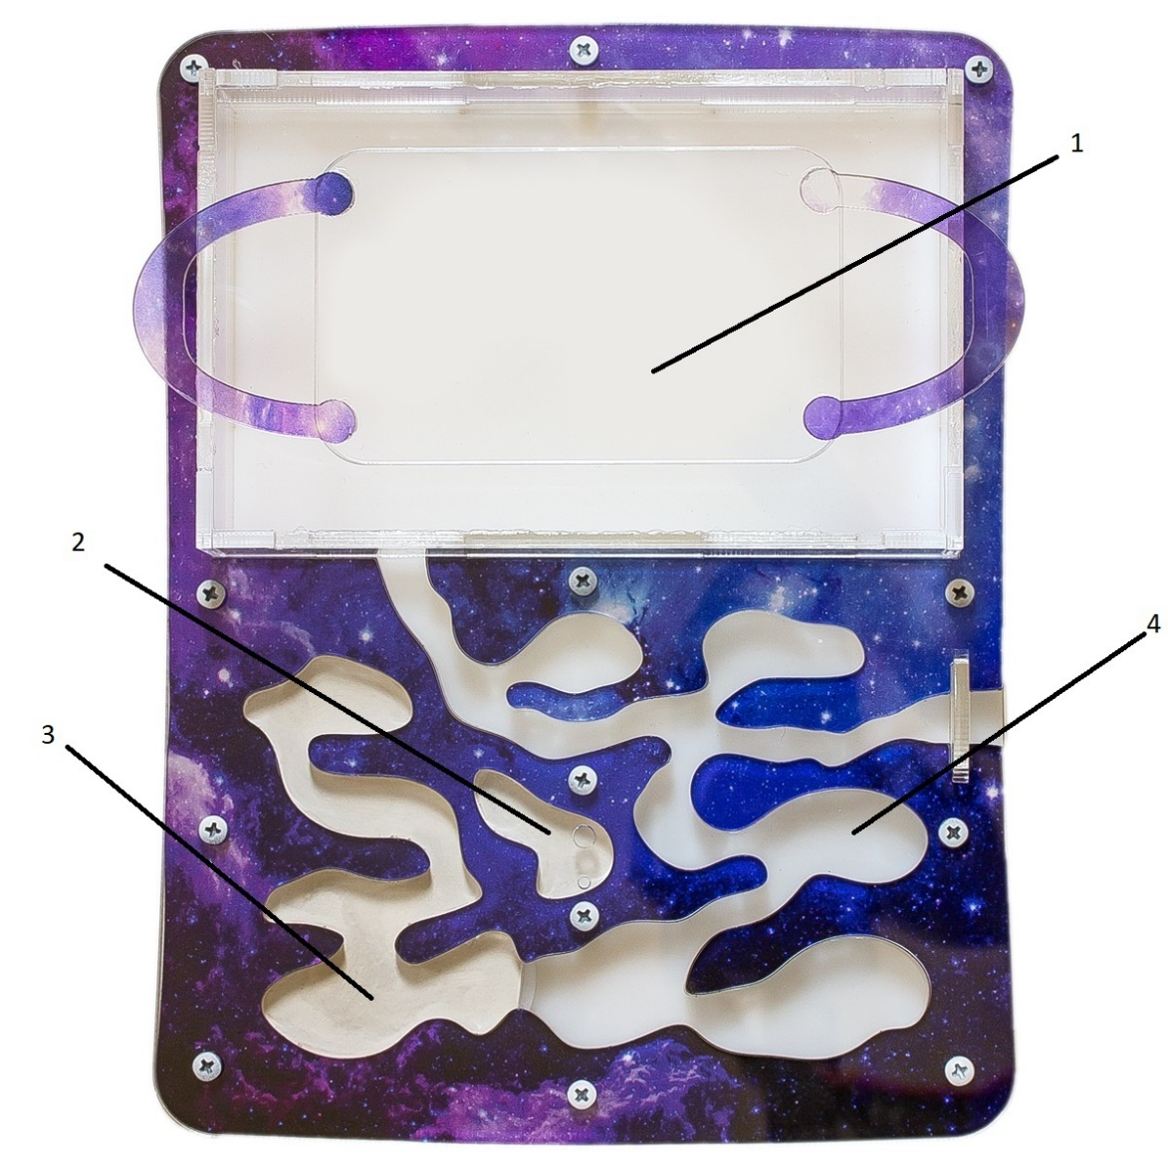

1 – Арена
Служит для размещения различных декораций, поилок, песка или другого грунта, а также для комфорта муравьёв. В какой-то из частей арены муравьи делают свалку(кладбище) куда сносят ненужный мусор и мёртвых сородичей.
2 – Камера для увлажнения
Служит для поддержания влаги в формикарии.
3 – Ходы (с увлажнением)
Распространяют влагу из камеры для увлажнения по гипсу. Также там обычно хранятся личинки и почти всегда там находится матка.
4 – Ходы (без увлажнения)
Служат для хранения еды. И почти всегда там находятся муравьи, которые отвечают за сохранность еды.

II Практическая часть
2.1 Муравьи- отличные строители
Как известно муравьи строят муравейники из мокрого песка укрепляя подручными материалами. Я решил проверить что будут делать с влажным песком мои муравьи. Я капнул воды на песок, в качестве укрепления я положил кусочек мха и мелкие камушки. На следующий день часть мха они перенесли в другую часть арены что бы укрепить кучу песка, которая была у них свалкой, а остальной мох они использовали для постройки “мини муравейника”
2.2 Вкусовые предпочтения
Для выявления вкусовых предпочтений, мною были предложены питомцам различные виды пищи. Результат наблюдений занес в таблицу
Предложено | Реакция
Яблоко | Очень понравилось
Банан | Едят без желания
Огурец | Едят без желания
Томат | Понравился
Сладкий крем | Очень понравился
Малина | Едят без желания
Мак | Едят с удовольствие
Гречка | Едят без желания
Наблюдения показали, что активно муравьишки потребляли яблоко, мак и сладкий крем. Кусочки томата ели, но не так активно, как продукты, перечисленные выше. Что же касается банана, огурца и малины, то здесь я отметил, что ели они эти продукты медленно, совершая несколько подходов к ним. Тем не менее, огурец, малину и банан муравьи оттащили на арену так же, как крем, яблоко и томат. Значит они не вызвали у них отвращение. А гречку они долго таскали по формикарию, но потом все-таки ее съели.
2.3 Реакция на запахи
Муравьи очень остро реагируют на резкие запахи. Я положил в формикарий предварительно смоченную духами бумажку. Они сразу же засуетились и стали избегать эту бумажку. Муравьи полезли по стенкам к крышке я понял, что им не приятно находится при таком запахе и сразу же достал бумажку и проветри формикарий.

3.3 Коммуникация муравьев
Интересно наблюдать за тем, как муравьи общаются между собой. Приведу несколько примеров:
1.Каждый раз, когда на арену попадал новый вид корма, первым его распознавал муравей- разведчик. После этого, он возвращался в жилище, где сообщал собратьям о найденной пище и несколько рабочих муравьишек направлялись прямиком туда, где находилась еда.
2. Однажды я нашел дома подсохшего паучка и решил проверить, как муравьи будут реагировать на него. Буквально в скорости к нему подбежал разведчик, тщательно ощупал их своими усиками и убедившись, что паук мертв и не представляет никакой опасности, побежал сообщить это своим соплеменникам. После чего несколько солдат оттащили находку на «свалку».
3. Когда я положил на арену живого короеда, несколько муравьев-разведчиков подбежали к нему. Обнаружив, что тот живой и может представлять опасность, муравьишки побежали за подмогой. И вот уже совсем скоро вокруг короеда собралось большое количество собратьев. Они дружно тянули его, пытаясь оттащить на свалку.
3.4 От яйца до молодой особи
Мне удалось проследить за циклом развития муравьев с момента откладывания яиц до появления потомства. Стадии развития:
Яйца, как я заметил, появляются сразу большим объёмом. И они склеиваются в комочек, скорее всего, для удобства перемещения. (фото4) Через 3 дня вылупляется личинка и начинает усиленно расти. (фото5) Рабочие муравьи постоянно кормят, носят, увлажняют её. За этим весело наблюдать. Еще 2-3 дня личинка превращается в бесцветную куколку. (фото 6) Она неподвижна и беспомощна. А еще через 3 дня можно наблюдать, как начинает проявляться бесцветный контур муравья, потом видно, чернеют глаза, а потом становится коричневым тело. Молодой муравьишка, отличается от собратьев более светлой окраской. Через 3-5 дней, его уже не отличишь от остальных муравьев. На этом этапе муравей перестаёт расти. Я думаю, что он начинает обрастает хитиновым покровом.

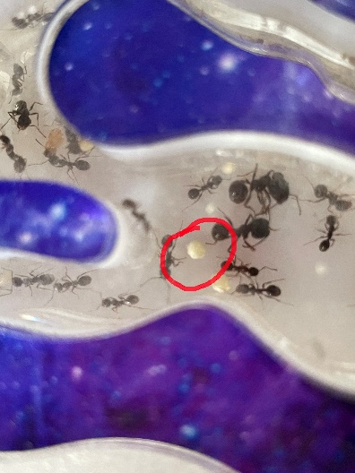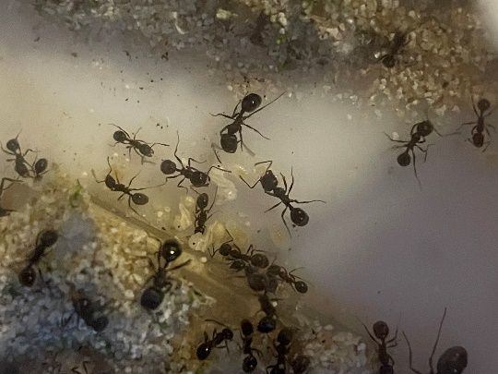
фото 4 фото 5 фото 6

Заключение
Мои длительные наблюдения позволили сделать для себя целый ряд открытий.
Муравьи – очень дисциплинированные и трудолюбивые насекомых. Именно четка организация действий, наверное, позволяет им выживать в самых различных условиях. Муравьиное семейство чем-то напоминает мне общество людей. Они тоже живут семьями, общаются, заботятся о потомстве, матке, друг друге. И в случае опасности, бросаются спасать свои личинки.
Я убедился узнал, что матка производит на свет разные виды муравьев. Это зависит от того, в ком больше всего нуждается колония.
Колония муравьев работает слаженно, как единый «сверхорганизм». У каждого своя задача и свои обязанности. Но все они трудятся на благо общего дела. Их работоспособностью можно восхищаться бесконечно.
Для меня, муравьи стали особо интересным объектом исследования и наблюдения. В дальнейшем я планирую и дальше развивать свою колонию, чтобы как можно больше узнавать об их жизни и деятельности в неволе.

Литература
1.Биология: Энциклопедия/Под ред. М.С. Гилярова. - М.: Большая Российская энциклопедия, 2003.-864с.: ил., 30л. цв. ил.
2.Детям о русской природе. Насекомые. Книга 1. - М.: 000 «Издательство стрелец», 2012. - 52с.
3.Кувыкина О. Письма насекомых. М: Издательский дом Мещерикова, 2017. - 64с.
Электронные ресурсы:
4. Александр Павловский https://antpedia.ru/stepnye-muravi-zhnecy/
5. Мариковский П.И. Муравей-жнец: рассказы энтомолога Алма-Ата: Каз. гос. изд-во худож. лит., 1959. — 67 с.

Приложение 1
Результаты опроса учащихся 5Б класса
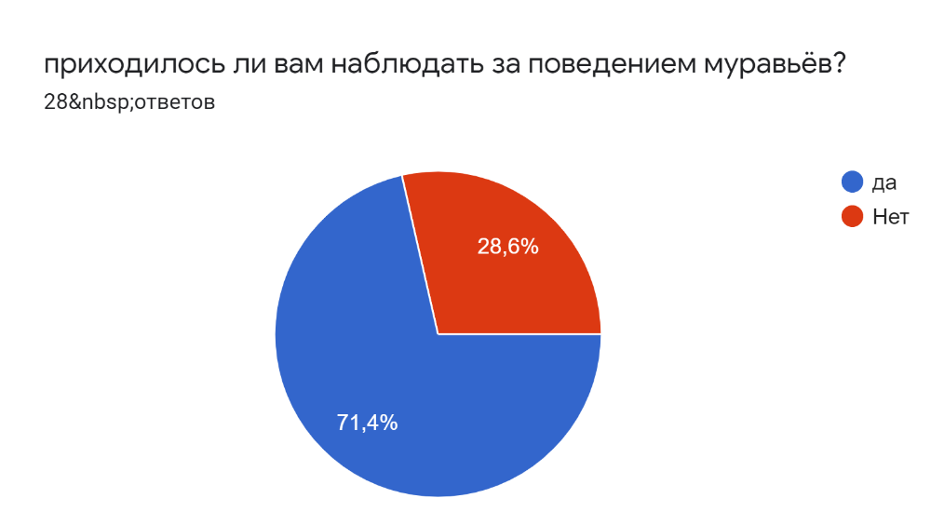

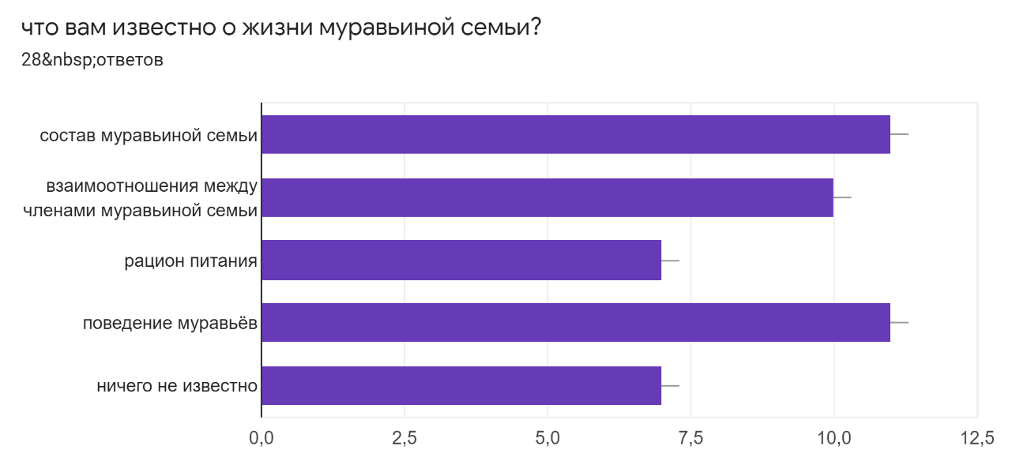

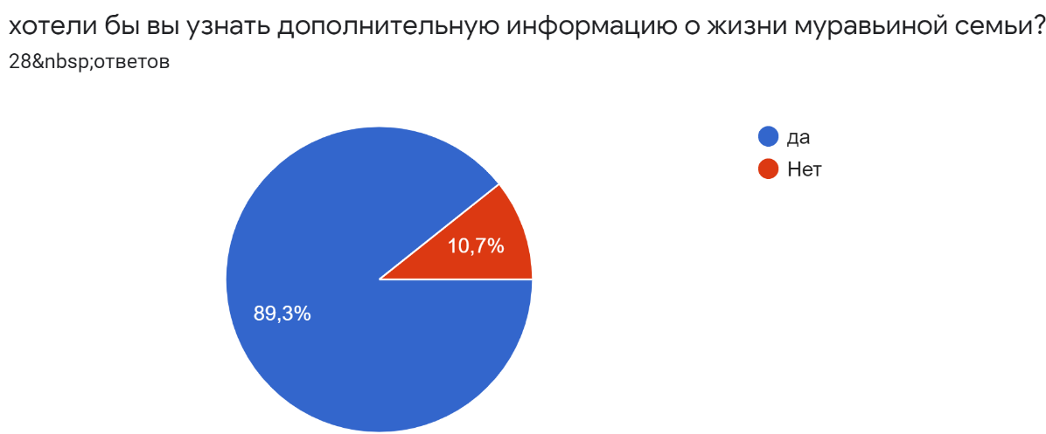

Литература
1.Биология: Энциклопедия/Под ред. М.С. Гилярова. - М.: Большая Российская энциклопедия, 2003.-864с.: ил., 30л. цв. ил.
2.Детям о русской природе. Насекомые. Книга 1. - М.: 000 «Издательство стрелец», 2012. - 52с.
3.Кувыкина О. Письма насекомых. М: Издательский дом Мещерикова, 2017. - 64с.
Электронные ресурсы:
4. Александр Павловский https://antpedia.ru/stepnye-muravi-zhnecy/
5. Мариковский П.И. Муравей-жнец: рассказы энтомолога Алма-Ата: Каз. гос. изд-во худож. лит., 1959. — 67 с.

